環境ビジネス研究室 第14回ゼミ
5622039番 永井陸斗
7月18日
進捗報告

概要
前回のゼミ・学生ゼミで挙がった指摘を受けて中間要旨の修正や手法の模索、卒論に向けたデータ整理を行った。

目次
- 指摘箇所の修正
- 「専門家の事前資料」作成の検討
- 科学・情報リテラシーの定義
- 今後の方針（追加）

- 指摘箇所の修正

①「対策に反対する主張」→「気候変動対策を遅らせる言説」
背景となる問題をより直接的に変更

② 参考文献の追加
この課題の対応として環境教育だけではなく、科学的根拠に基づいて多様な情報の信頼性を批判的に見極め、適切に判断・活用する科学・情報リテラシーが必要である（Dell, M, 2019）

文献内容
“メディアリテラシー教育は、
すべての人々がフェイクニュース、オルタナティブ・ファクト、
そして私たちの社会に蔓延する偽情報の拡散と戦うのを助けることができる。”

③ 気候市民会議の本目的の追加

④ 参考文献の選択

⑤ 背景の削減
現代の偽情報が単なる「嘘」ではなく、「部分的な真実を織り交ぜた論証」であり、このような主張には知識だけでは対抗できない。この課題の対応として環境教育(知識)に加
え、科学的根拠に基づいて、多様な情報の信頼性を批判的に見極め、適切に判断・活用する科学・情報リテラシーが必要である。
↓
現代の偽情報が単なる「嘘」ではなく、「部分的な真実を織り交ぜた論証」であるため、このような印象操作への対策には環境教育だけではなく、科学・情報リテラシーが必要である

一部表現の削除に加え、科学・情報リテラシー≠環境教育になっていた点を修正した

⑥ 中間要旨に入れる図表の作成
学生ゼミで実際にチャットを使用した簡単な議論を行い、そのチャット画面を手法に関する図表「図１ 実験で使用するプラットフォーム」として挿入したい

- 「専門家の事前資料」作成の検討
・現在進行・終了している気候市民会議は29（2025年7月17日現在）
・気候市民会議はだいたい４～6回構成
・一回の議論に使用される資料は最低４個
・会議資料は８割程度が閲覧可能（Deep Researchだと３，４割の回収率）
全てアップロードしようとすると約450個 → 学習に使用する資料の選択が必要

選択条件案：作成者×必要個数のアップロード
より中立的な資料が得られる可能性がある。自治体作成の資料をどうするか

- 科学・情報リテラシーの定義

科学・情報リテラシーに含まれる概念
・情報を判断する上での知識
・批判的思考（クリティカル・シンキング）→５W１H
・科学的プロセスに沿った判断（疑似科学の判別、適切な理解）
・倫理的な判断・行動（公正・公平性、反ポピュリズム） …etc
これら概念を含んだ総合的な能力 ＝ これら項目が同等性を判断する基準となるかも

- 今後の方針（追加）

卒論に向けたデータ整理
アドバイスとして挙げていただいたエクセルでの先行研究をまとめるフォーマットを作成し、今後整理予定
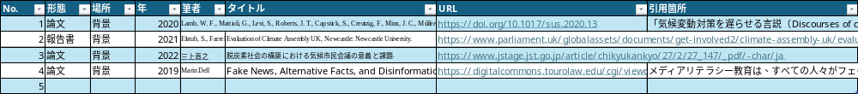
図１ 文献整理用のエクセル

